Zadání do cvičení z předmětu AH07 - 2016
S t a v e b n í a k u s t i k a a d e n n í o s v ě t l e n í b u d o v

1.Týden Náplň cvičení

1. Počítání s hladinami a akustickými veličinami
1.ZADÁNÍ : Stanovte hladinu akustického výkonu zdroje zvuku umístěného na volném prostoru náměstí. Akustický výkon zdroje je 8.10⁻⁶ W.
Vypočítejte:
- intenzita zvuku tohoto jednoho zdroje ve vzdálenosti 2m, 3m, a 6m,
- hladina intenzity a hladina akustického tlaku zvuku tohoto zdroje ve vzdálenosti 2m, 3m, a 6m,
- jak se změní intenzita, hladina intenzity a hladina akustického tlaku zvuku ve vzdálenosti 2m, 3m, a 6m, při umístění zdroje před fasádu budovy,
- jak se změní intenzita, hladina intenzity a hladina akustického tlaku zvuku ve vzdálenosti 2m, 3m, a 6m, budou-li v provozu 2 a 3 zcela stejné zdroje zvuku.

2.ZADÁNÍ : Ve vzdálenosti 7,5 m od osy komunikace I. třídy (přímkový zdroj zvuku) byla změřena hladina akustického tlaku zvuku 75 dB. Stanovte jaká bude hladina akustického tlaku zvuku ve vzdálenosti 50 m. Jak se tato hladina ve vzdálenosti 50 m změní, bude-li zdrojem hluku měřeným ve vzdálenosti 7,5 m jednotka chlazení?
___________________________________________________________________________

2. Hodnocení hluku

1.ZADÁNÍ: Vypočítejte ekvivalentní hladinu akustického tlaku A L_{A,eq,T} v denní době v chráněném venkovním prostoru stavby RD vzdáleného 87+N (m) od výrobního závodu. Zdrojem hluku v lokalitě bude technologické zařízení umístěné na střeše výrobní haly ve výšce 3,5 m. Toto zařízení bude v provozu v denní době, v časových etapách s rozdílnou hlukovou zátěží – viz. Časový snímek denního provozu. Pro hodnocení jsou dostupné naměřené hladiny akustického tlaku zvuku A ve vzdálenosti 2 m od zdroje a to v jednotlivých provozních etapách. V noční době je zařízení mimo provoz. Zpracujte histogram.
Proveďte posouzení dle Nařízení vlády č. 272/2011 Sb.
Doba (hod)
- etapa - 6:00 až 11:00 h …….... L_{A,r1= 2m} = 57,2 dB…… 5 h
- etapa - 11:00 až 14:00 h ………L_{A,r1= 2m} = 79,1 dB…… 3 h
- etapa - 14:00 až 15:00 h ………L_{A,r1= 2m} = 63,2 dB…… 1 h
- etapa - 15:00 až 17:00 h ………L_{A,r1= 2m} = 72,8 dB…… 2 h
- etapa - 17:00 až 19:00 h ………L_{A,r1= 2m} = 61,5 dB…… 2 h
- etapa - 19:00 až 22:00 h ………L_{A,r1= 2m} = 55,7 dB…… 3 h

2.ZADÁNÍ: Ve stěně tovární haly je instalován ventilátor, jehož akustický výkon je
W = 0,2 + 0,01.N [W]. Určete, jaká bude hladina intenzity a hladina
akustického tlaku:
- ve vzdálenosti r₁ = ( 40 + N) m
- ve vzdálenosti r₂ = 2.r₁
- při chodu dvou stejných ventilátorů ve vzdálenosti r₁
- Stanovte intenzitu ve vzdálenosti r₁ a r₂ od jednoho zdroje a uveďte vztah mezi intenzitou zvuku I [W.m⁻²] a vzdálenosti r [m] od zdroje
___________________________________________________________________________

3. Útlum hluku ve venkovním prostoru; Určení a posouzení doby dozvuku

1. ZADÁNÍ: Měřením byly zjištěny hladiny akustického tlaku v oktávových pásmech L_{pAi} [dB] ve vzdálenosti r₁ = 2 m od bodového zdroje na zemi u stěny provozní haly. Určete ekvivalentní hladinu akustického tlaku A L_{Aeq,T} [dB] před rodinným domem, a to 2,2 m nad terénem (okno pokoje). Mezi provozní halou a RD je protihluková stěna vysoká (2,8 + 0,1 N) m. Průčelí RD je vzdáleno (39+0,2N) m od osy zdroje zvuku, protihluková stěna je vzdálena (5,0 +0,2N) m od osy zdroje. Nakreslete schéma situace a proveďte posouzení dle platných předpisů.
Ověření účinnosti protihlukové stěny proveďte zjednodušenou metodou, tedy jednočíselně (ne ve spektru).
Proveďte hodnocení dle NV č. 272/2011 Sb., za předpokladu, že zdroj hluku je v provozu 24 hod.

f | Hz | 31,5 | 63 | 125 | 250 | 500 | 1000 | 2000 | 4000 | 8000
L_{pAi} | dB | 65 | 68+0,1N | 72+0,1N | 75+0,1N | 73+0,1N | 71+0,1N | 68+0,1N | 63+0,1N | 57+0,1N

2.ZADÁNÍ: Určete dobu dozvuku učebny o rozměrech, pro 40 studentů - viz. nákres.
Proveďte posouzení a nakreslete graf závislosti doby dozvuku na kmitočtu a graf poměru doby dozvuku ku optimální době dozvuku v tolerančním pásmu.
Teplota vzduchu θ_{i} = 25°C, relativní vlhkost φ_{i} = 60 %.
Dveře – plné dřevěné 900/2100 mm. Okna – izolační dvojsklo, velikost – viz. nákres. Stěny – omítka s malbou. Podlaha – linoleum. Strop – Bezesparé desky Rigiton 8-15-20 (Rigips), zavěšené 200 mm pod stropem.

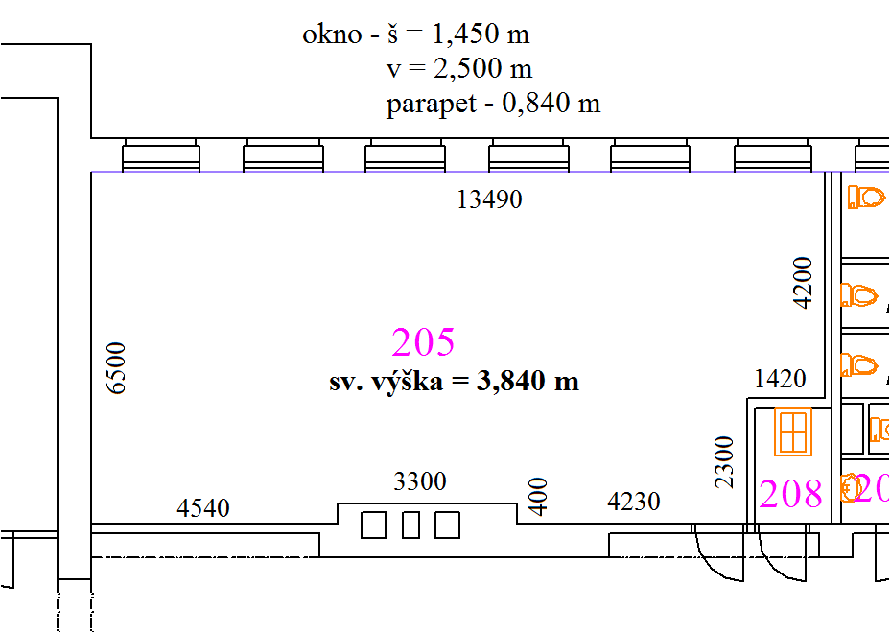

4. Neprůzvučnost konstrukcí

1. ZADÁNÍ: (materiály konstrukce stěn zadá vyučující)

Ověřte konstrukce stěn (jednoduché – jednovrstvé) z hlediska vzduchové neprůzvučnosti a proveďte hodnocení dle ČSN 730532/2010 včetně změn Z1 a Z2 pro stěnu oddělující byt/byt a byt/strojovna VZT.
Pro stěnu, která nevyhoví požadavku, navrhněte úpravu formou násobné konstrukce.

2. ZADÁNÍ (materiály konstrukce stropu a podlahy zadá vyučující)

Pro dvě skladby stropní konstrukce s těžkou plovoucí podlahou (žb deska a skládaný strop Porotherm) proveďte ověření z hlediska vzduchové a kročejové neprůzvučnosti dle ČSN 730532/2010 pro byt/byt a byt/provozovna s hlukem do 22:00 h. V případě nevyhovujícího výsledku, proveďte návrh materiálové úpravy skladby tak, aby strop jako celek splnil požadavek.

__________________________________________________________________________

5. Diagram zastínění

ZADÁNÍ: Posuďte dle zadané situace dobu oslunění posuzovaného bodu pro den stanovený ČSN 734301 - sestrojte diagram zastínění a proveďte posouzení insolace. Zeměpisná šířka místa φ = 50°,
zeměpisná délka λ = dle individuálně zadaného mapového podkladu (místo bydliště studenta).

POZOR: Diagram si každý student sestrojí sám (ručně – Ne v dwg) v měřítku 1:200, příp.1:250.

Výpočet činitele denní osvětlenosti

ZADÁNÍ: Posuďte, zda zadaná místnost s vypočítanými hodnotami činitele denní osvětlenosti vyhoví jako kancelář a jako obytná místnost požadavku na osvětlenost podle platných závazných předpisů (vyhl. č. 268/2009 Sb. a ČSN 730580 – 1. až 4. Část)

